系 列 推 荐
土耳其阶梯易读系列
EASY TO READ SERIES / SEN DE OKU SERIES

系列简介：

易读系列（EASY TO READ SERIES / SEN DE OKU）是写给那些与文字做斗争的孩子们的，用来帮助他们培养对阅读的热爱！这套书专门为不愿阅读和阅读有困难的孩子准备，承诺会让他们体会到阅读的乐趣。

这个系列的书籍中既有文字，也有图片，可以让不喜欢读书的孩子也能舒适地进行阅读，同时会涉及到一些能够让他们感兴趣的实时问题和主题。SEN DE OKU系列因其简单易懂的语言而与众不同；特别设计的字体，能够趣味化阅读流程；浅色厚纸，可以减缓眼睛疲劳，确保读者轻松感知文本；文字、行、段之间的大间距，最大限度地提高了阅读的舒适感，将不愿阅读和阅读困难的孩子们带入到丰富多彩的书籍世界中。

SEN DE OKU系列将提供从简到难的渐进阅读范围，从初级阅读水平开始，提高孩子们阅读的乐趣，并鼓励他们一步步成为一名称职的读者。随着系列中新书的不断丰富和增加，那些犹豫不决的父母可以根据每本书背面显示的适读年龄，以及星星代表的阅读水平（如上图所示）来为孩子们选择合适的书籍!

视频介绍：https://youtu.be/bmtEmQb82UA

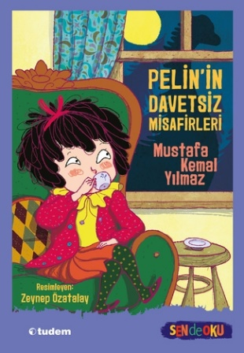
中文书名：《佩林的不速之客》（第一册）
英文书名：PELIN'S UNINVITED GUESTS
作 者：Mustafa Kemal Yilmaz and Zeynep Ozatalay
出 版 社：Tudem
代理公司：the Black Cat Agency/ ANA
页 数：48页
出版时间：2022年10月
代理地区：中国大陆、台湾
审读资料：电子稿
类 型：桥梁书

内容简介：

在早餐桌上调皮捣蛋之后，穆斯塔法·凯末尔·伊尔马兹（Mustafa Kemal Yilmaz）笔下的小主人公佩林这次要去进行的是一次天文与古生物探险。

这册书中有充满恐龙的有趣故事、诙谐幽默的语言、押韵的叙述，以及每一个细节都会让人咯咯笑的插图……这本书篇幅虽短，却影响深远，让读者既能感受到乐趣，又想继续读下去。作者通过幽默的文字游戏丰富了孩子们的词汇量，并在故事结尾处“一个客人的记忆”部分中，分享了整个冒险过程中遇到的不速之客的相关信息。

佩林的房子里传来了欢乐的笑声和扑鼻的香味，这究竟是怎么回事？我们希望佩林的客人们在吃完蛋糕、糕点和司康饼，喝完茶后不要哈哈大笑。当每个人的肚子都填饱了，心情很好时，也是时候该走了。而当最后一位客人走出房门时，佩林长长地叹了口气：一切都很完美，只不过有点累。突然门外发出了声响，是哪个邻居落下了东西没带走吗？然而，当她一开门，她就惊呆了。没等出示请柬，一只恐龙就闯了进来。然后……敲门声一次又一次地响起！雷龙、小盗龙、斑比盗龙、剑龙、翼龙等等，一个个地出现。显然，佩林的招待无可挑剔，但这些三十吨重的客人究竟是从哪里来的？从食肉动物到杂食动物，甚至是素食主义者，小佩林用她的美味佳肴和热情好客，招待着这些几百万年前的、大大小小的客人们……

作者简介：

穆斯塔法·凯末尔·伊尔马兹（Mustafa Kemal Yilmaz）于1980年出生于穆特。2007年，他毕业于加齐大学计算机教育系。毕业后，他转向了文学和翻译领域，在莫斯科国立师范大学获得了硕士和博士学位，担任俄罗斯文学系主任。2013年，女儿的出生让他开始接触到儿童文学，并进入这个领域。2015年后，他一直在用诗歌写故事……

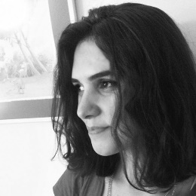
泽内普·奥扎塔莱（Zeynep Özatalay）出生于伊斯坦布尔的坎利卡区。刚上学的时候，她在课堂上从不闲着，因为她会画很好看的数学和地理老师的漫画。从那时起，她就喜欢画她所看到的一切，并制作儿童读物。她有两只猫，一只胖乎乎的，另一只瘦瘦的，自从把它们带回家后，她就一直和它们住在一起。

内页插图：
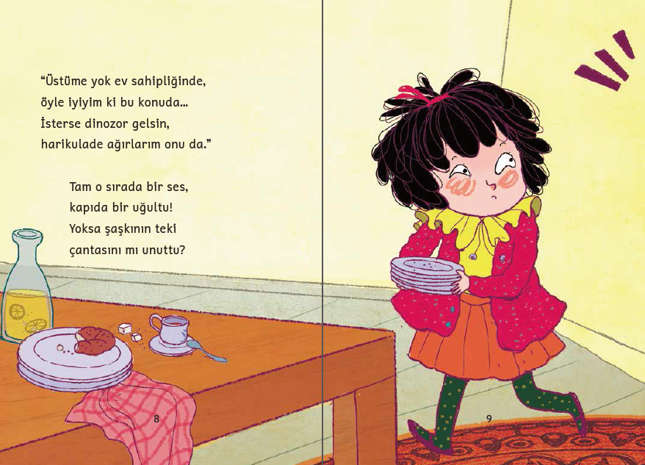

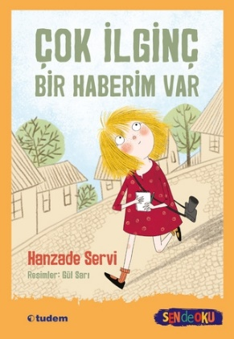
中文书名：《我有一个非常有趣的新闻》（第二册）
英文书名：I’VE GOT SUPER INTERSETING NEWS
作 者：Hanzade Servi and Gül Sarı
出 版 社：Tudem
代理公司：the Black Cat Agency/ ANA
页 数：48页
出版时间：2021年11月
代理地区：中国大陆、台湾
审读资料：电子稿
类 型：桥梁书

内容简介：

如果你读到“外星人来了！”的新闻，你会有多惊讶？

《我有一个非常有趣的新闻》是由汉扎德·塞尔维（Hanzade Servi）为“Sen de Oku”系列创作的，用通俗易懂的语言解释了新闻和新闻业的概念，以便数字媒体时代的孩子们能够更容易理解。除此之外，这本书还通过日常生活中的例子开启了对新闻价值标准的讨论。这个可爱的故事为读者提供了一些关于收集和撰写新闻过程的线索，让他们思考某个事件、情况或人物是否能成为值得关注的新闻报道，是“正常的”还是“有趣的”。作者还在一篇既有趣又有教育意义的文章中阐明了“看”和“看见”之间的区别，触及到了当今人们无法捕捉瞬间的问题。

以下两条消息，哪个听上去会更有趣？是看到一个85岁的男孩（！）在荡秋千？还是一个女人对着她的花朵唱歌？又或者是一个男人在没有音乐的情况下翩翩起舞？伊佩克（Ipek）在写作业的过程中遇到了麻烦，因为他的老师希望他们写一个非常有趣的故事，但这并不是一件容易的事！什么新闻是？哪一个是普通的？我想知道 Ipek 是否能够捕捉到这个非常有趣的消息，并从她的家庭作业中获得“华丽的 100 分?..我有一个非常有趣的消息，它唤醒了年轻读者的秘密信使，让他们用完全不同的眼光环顾四周，让你一次又一次地质疑有多少我们知道是真实的，甚至认为很正常的事件和情况反映了现实。

伊佩克（Ipek）的家庭作业遇到了麻烦，因为他的老师要他们写一个非常有趣的故事。但这不是一件容易的事！什么新闻是有趣的？什么又是普通的？我想知道他是否能够捕捉到非常有趣的新闻，然后得到“绚烂的100分”？

《我有一个非常有趣的消息》唤醒了年轻读者中的秘密信使，让他们用完全不同的眼光看待周围，让我们一次又一次地质疑：那些我们知道是真实的，甚至认为是很普通的事件及情况是如何反映真相的。

作者简介：
Hanzade Servi出生于1978年。她毕业于阿纳多卢大学传播科学学院新闻与广播系，曾为多家报纸和杂志社工作。她创作并出版过许多书籍，获得了很多奖项。现在，她是一名自由作家，喜欢素描、著作、诗歌和故事。

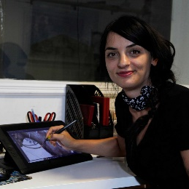
居尔·萨勒（Gül Sarı），1988年出生于安卡拉。2010年从哈斯特帕大学（Hacettepe University）历史系毕业后，她创办了加齐大学（Gazi University）平面设计系。她现在是一名自由职业者，会做绘制插图和视频剪辑的工作。

内页插图：
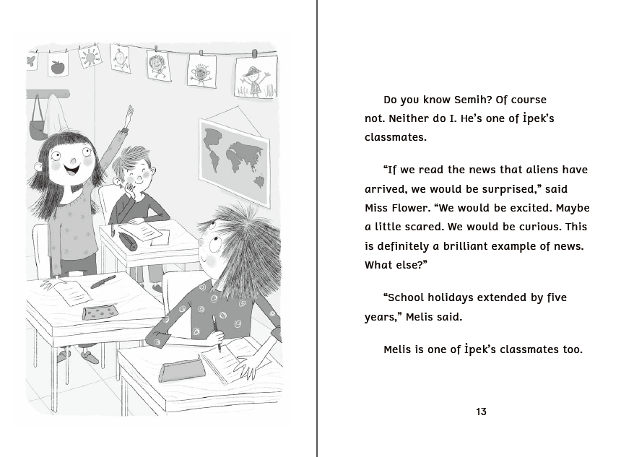

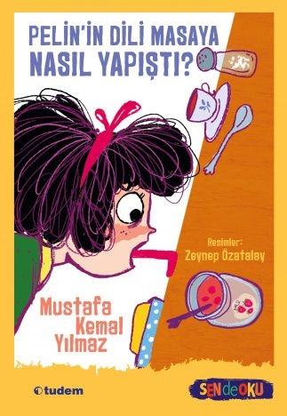
中文书名：《佩林的舌头怎么粘在桌子上了》（第三册）
英文书名：HOW PERLIN’S TONGUE GOT STUCK ON THE TABLE
作 者：Mustafa Kemal Yilmaz and Zeynep Ozatalay
出 版 社：Tudem
代理公司：the Black Cat Agency/ ANA
页 数：48页
出版时间：2022年1月
代理地区：中国大陆、台湾
审读资料：电子稿
类 型：桥梁书

内容简介：

有时，一点小恶作剧就会让人讨厌！“啊，”佩林说。“这是一个多么不幸的早晨！”

小佩林的思想总是在玩耍，即使吃的东西摆在她面前。有一天，坐在丰盛的早餐桌旁，一个恶作剧浮现在她的脑海中。在表演各种各样的把戏时，她试图舔舐自己不小心洒在桌子上的玫瑰果酱。就在这时，意外发生了，佩林的舌头“嗖”的一声粘在了桌子上！快到上学时间了，班车也马上就要到门口了，可怜的佩林感到绝望无助，因为她不得不这个样子去上学。但是，这张巨大的桌子能通过车门吗？如果她的朋友推她一把，她能否成功呢？

穆斯塔法·凯末尔·耶尔马兹（Mustafa Kemal Yılmaz）受到女儿在早餐桌上的恶作剧的启发，写下了《佩林的舌头怎么粘在桌子上了》。这本书讲述了一个幽默的故事：一个脑中天马行空的孩子因为自己的恶作剧惹上了麻烦，但由于她的机智聪明，她很快就解决了这个问题。这个简短却影响深远的短篇故事以其生动的情节、有趣的语言、押韵的叙述，以及让人发笑的每幅插图，吸引着孩子们的注意，将他们的幽默感提升到了顶峰。

作者简介：

穆斯塔法·凯末尔·伊尔马兹（Mustafa Kemal Yilmaz）于1980年出生于穆特。2007年，他毕业于加齐大学计算机教育系。毕业后，他转向了文学和翻译领域，在莫斯科国立师范大学获得了硕士和博士学位，担任俄罗斯文学系主任。2013年，女儿的出生让他开始接触到儿童文学，并进入这个领域。2015年后，他一直在用诗歌写故事……

泽内普·奥扎塔莱（Zeynep Özatalay）出生于伊斯坦布尔的坎利卡区。刚上学的时候，她在课堂上从不闲着，因为她会画很好看的数学和地理老师的漫画。从那时起，她就喜欢画她所看到的一切，并制作儿童读物。她有两只猫，一只胖乎乎的，另一只瘦瘦的，自从把它们带回家后，她就一直和它们住在一起。

内页插图：
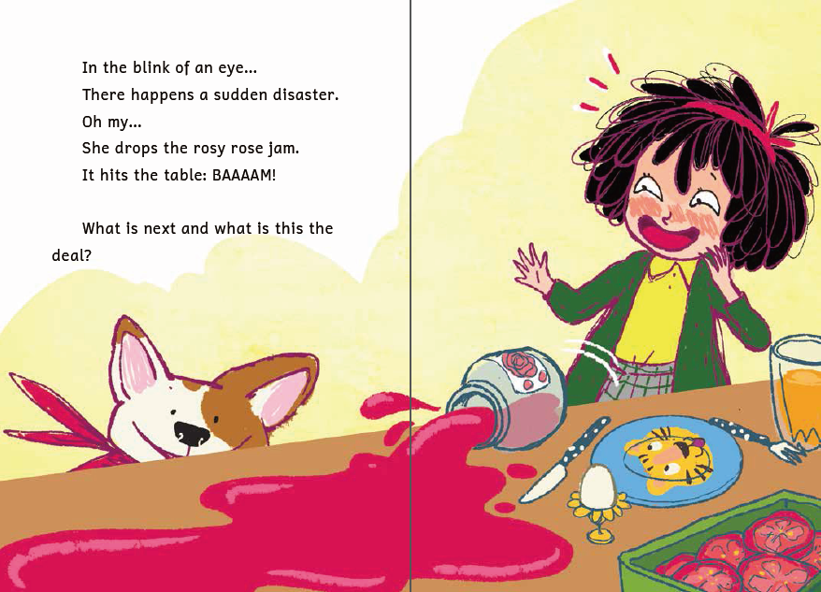

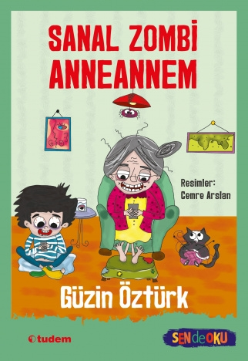
中文书名：《我的奶奶是一个网络僵尸》（第四册）
英文书名：MY GRANDMA IS A CYBER ZOMBIE
作 者：Güzin Öztürk and Cemre Arslan
出 版 社：Tudem
代理公司：the Black Cat Agency/ ANA
页 数：56页
出版时间：2020年6月
代理地区：中国大陆、台湾
审读资料：电子稿
类 型：桥梁书

内容简介：

请为沉迷于科技的儿童每天服用一剂“自然生活”药剂（NATURAL LIFE）！

璐璐奶奶与其他奶奶不同。虽然她看上去有点老了（毕竟是75岁！），但她的精神还很年轻，可以连续几个小时在网上冲浪，和她的朋友一起玩游戏（Dragon Salva）。其实不久之前，她还不是这样的，就像其他奶奶一样，璐璐奶奶也喜欢编织、烹饪，与孙女共度时光…直到不久前，她买了一部手机，然后一切都改变了，璐璐奶奶开始进入虚拟世界。科技深深地迷住了璐璐奶奶，更糟糕的是，就连她10岁的网络僵尸孙子也很难跟上璐璐奶奶的步伐。当两个网络僵尸在同一屋檐下相遇，他们忘记了现实世界，一些难以想象的意外正发生在他们身上……必须有人来阻止这种势头！幸运的是，璐璐奶奶的孙女怀念着她昔日的温暖，决心做点什么来让璐璐奶奶戒掉网瘾。

屡获殊荣的作家 Güzin Öztürk创作的幽默故事和年轻艺术家Cemre Arslan 绘制的卡通插画吸引了人们的注意。作者将Z世代儿童与他们的父母甚至是家里长辈对科技的不同接纳程度，以及会产生的冲突结合在一个有趣的故事中，点燃了一根小小的导火索，让那些面临迷失在3T（手机、平板电脑、电视）威胁中的后代浮出水面。

《我的奶奶是一个网络僵尸》温和地批评了那些沉迷于科技的孩子们，他们过多地盯着
四角屏幕而错过了一些生活中的美好时刻。这本书将为所有年龄段的读者提供一个不容错过的机会，让他们能够通过璐璐奶奶和她孙子的故事反思自己，意识到要适当远离科技产品，因为生活中还有更多美丽的东西等待他们去发现。同时，作者也希望他们能通过沉浸在有趣的冒险中，获得对阅读的热爱！

作者简介：

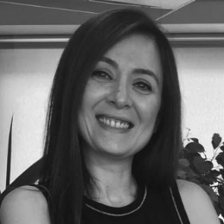
Güzin Öztürk出生于屈塔希亚，她在高中时期写了自己的第一篇散文和诗歌。在多库兹爱吕尔大学（Dokuz Eylül University）法学院学习期间，以及后来法律实践时，她对写作的热情和渴望仍在继续。2022年，她在伊斯坦布尔大学开放教育学院的儿童发展系完成了本科学习。后来，她凭借第一部小说《Kuş Olsam Evime Uçsam》获得了 2015 年 Tudem 文学一等奖。她对儿童文学、儿童权利、其他文化、有趣和创新的叙事以及荒诞小说感兴趣。

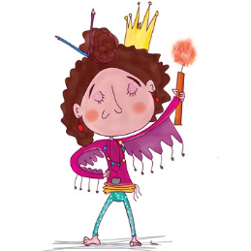
塞姆雷·阿尔斯兰（Cemre Arslan）居住在伊斯坦布尔，她在空闲时间会为儿童读物绘制插图并创作原创角色设计。她与土耳其领先的儿童和青少年出版商合作，还为一些企业公司开发了特殊项目。

内页插图：
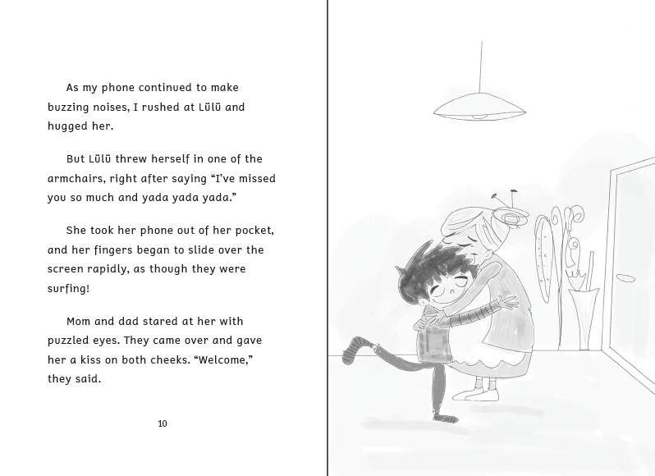

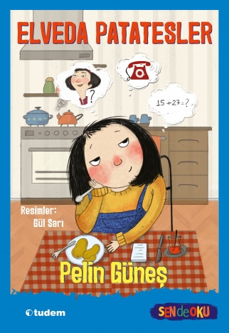
中文书名：《再见土豆》（第五册）
英文书名：GOODBYE POTATOES
作 者：Pelin Güneş and Gül Sarı
出 版 社：Tudem
代理公司：the Black Cat Agency/ ANA
页 数：64页
出版时间：2019年12月
代理地区：中国大陆、台湾
审读资料：电子稿
类 型：桥梁书

内容简介：

只要你想倾诉......

纳兹莉和母亲的生活最近有些复杂。母亲正在为工作和家庭问题而苦苦挣扎。父亲的突然离家，母亲的情绪波动，以及纳兹莉在学校的成功，每个人都要为自己的行为付出相应的代价。纳兹莉正试图在自己的小世界里与比她个子还要大的问题作斗争，对她来说，幸福可能只取决于母亲的一个微笑。虽然卡在她喉咙里的肿块很难解决掉，但她的祖母有一个非常特殊的办法：一支笔、一张纸、一杯热茶，和一双准备好倾听的耳朵，只要纳兹莉想说……

《再见土豆》以屡获殊荣的作家佩林·居内什（Pelin Güneş）的励志故事和创新艺术家居尔·萨勒（GülSarı）的特色插画引起了人们的注意。这是一本真诚动人的书，揭示了成年人对自己生活做出的决定如何给他们的孩子留下“深刻”的痕迹，通过关注当前的社会和经济问题，如破碎的家庭、与失业和经济困难作斗争等，使读者的世界观多样化。《再见土豆》以现实生活为灵感，用质朴的文字讲述了一个非常引人注目的故事，表达了对生活的执着，强调了分享和团结的重要性，以克服困难、面对困难。小读者们可以在这本书中与纳兹莉一起发现识别自己情绪和同情他人的方法。

作者简介：

佩林·居内什（Pelin Güneş）就像每个人年轻时的一个同伴，谁会拒绝这样一个每次打电话给你，在你耳边低语故事的朋友呢？她想通过文字和插画鼓励孩子们，让他们感到快乐。

居尔·萨勒（Gül Sarı），1988年出生于安卡拉。2010年从哈斯特帕大学（Hacettepe University）历史系毕业后，她创办了加齐大学（Gazi University）平面设计系。她现在是一名自由职业者，会做绘制插图和视频剪辑的工作。

内页插图：

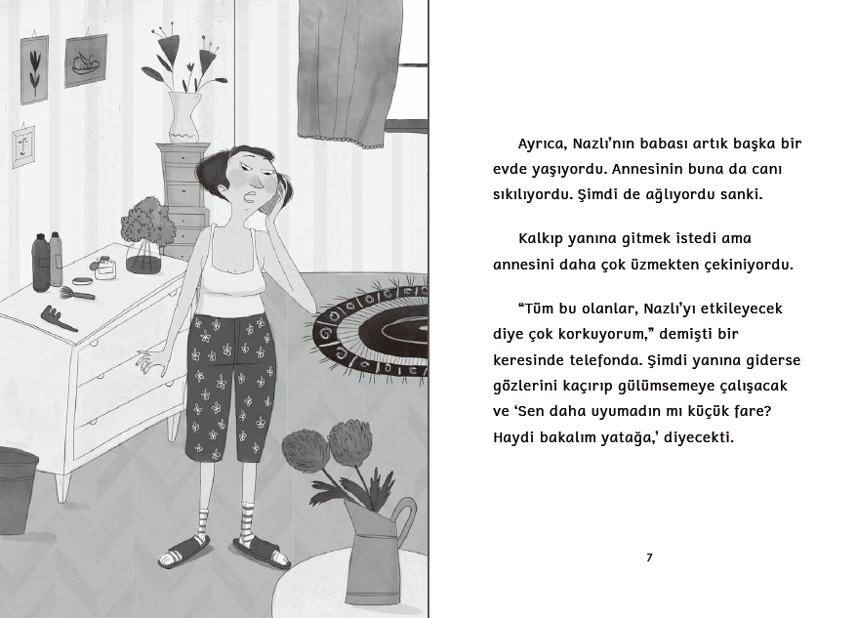

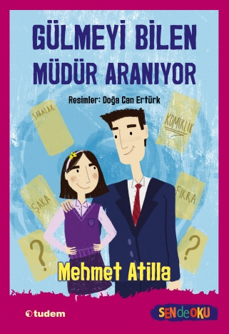
中文书名：《快乐校长招聘》（第六册）
英文书名：HAPPY HEAD TEACHER WANTED
作 者：Mehmet Atilla and Doga Can Erturk
出 版 社：Tudem
代理公司：the Black Cat Agency/ ANA
页 数：96页
出版时间：2019年11月
代理地区：中国大陆、台湾
审读资料：电子稿
类 型：桥梁书

内容简介：

孩子们对这所学校的管理有发言权!

伊南基金会二二九中学即将迎来新时代的开始，因为学校正在寻找一位新校长来取代即将离任的校长。网上的求职申请如潮水般涌来，然而，富有远见的学校董事会主席阿金先生对决策过程有一个很棒的想法，那就是：选举委员会由七人组成，分别为三名行政人员，两名教师以及两名学生。对于在这样一个民主环境中学习的埃辛（Esin）来说，现在的生活比以往任何时候都更令人兴奋，因为她也成为了选举委员会的一员！她非常自豪，也非常高兴能成为这个组织的一员，因为这将是教育系统中的开创先例。然而，她不知道的是：她的父亲博拉（Bora）先生也在候选人之列！那么，在父亲为这场艰难的选举而战斗的时候，埃辛（Esin）会保持公平公正吗?

由感性作家Mehmet atila创作的这个开创性故事，配以年轻艺术家Doğa Can Ertürk绘制的现实主义插图，这部引人入胜的小说，通过儿童视角成功地传达了成人世界中的一个重要事件，让我们思考选择和被选择的概念。《快乐校长招聘》以令人信服的虚构手法，将一个被一些人形容为“乌托邦”的问题呈现在书中，并没有忽视向目睹当今激烈的全球“选举氛围”的孩子们传递有关道德价值观的重要信息。

作者简介：

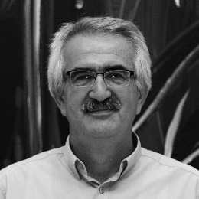
穆罕默德·阿蒂尔（Mehmet Atilla），1959年出生于博德鲁姆，2003年退休。他的作品涉及诗歌、短篇小说和儿童文学领域，曾发表在许多杂志和报纸上。

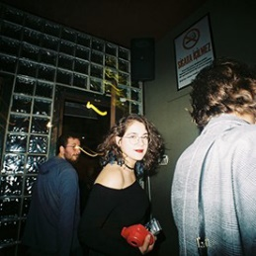
多加·坎·埃特克（Doga Can Erturk）是一个有着许多不同兴趣的人，比如收集唱片/书籍，捕捉生活中的平凡时刻，在大脑中存储随机事实，为关心的人制作食物等等。她是一名设计师、插画家，对编辑设计、电影、研究和视觉项目的概念构建非常感兴趣。现在她居住在巴塞罗那。

内页插图：

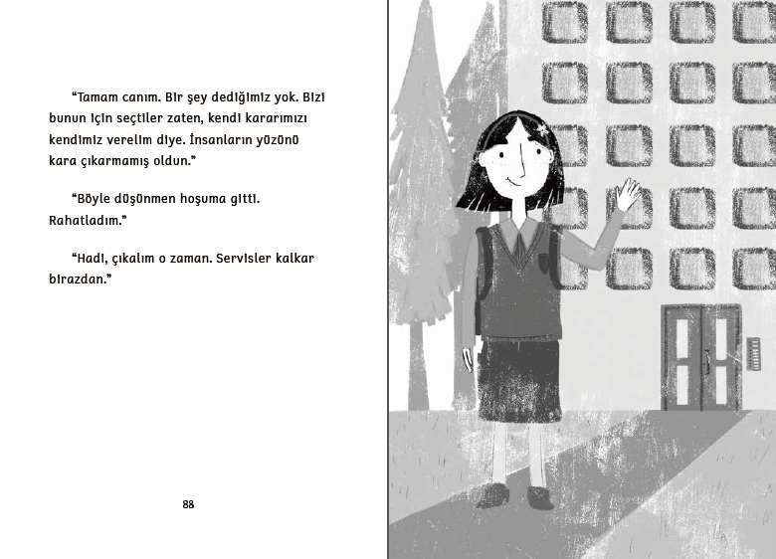

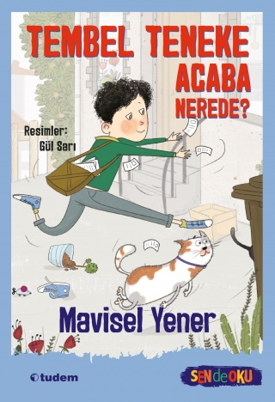
中文书名：《寻找懒骨头》（第七册）
英文书名：FINDING LAZYBONES
作 者：Mavisel Yener and Gul Sari
出 版 社：Tudem
代理公司：the Black Cat Agency/ ANA
页 数：72页
出版时间：2019年9月
代理地区：中国大陆、台湾
审读资料：电子稿
类 型：桥梁书

内容简介：

谁会想要一只有着懒骨头的猫呢？

我们之间非同一般的友谊故事始于爱塔（Ata）听到花园垃圾桶里传来的猫叫声。这只可爱的小猫从垃圾桶里伸出它的小黑脑袋，第一眼就赢得了爱塔的心。我想知道它是冷了还是饿了？如果他失去了母亲怎么办？爱塔则是热泪盈眶，像往常一样有些优柔寡断。他应该把猫带回家吗？和他们一起生活了两年的猫咪索斯（Sos）也许会嫉妒这只小猫吧。于是，爱塔决定给它找个新家。也许做个告示，贴在镇上的灯柱上会有帮助。但谁会愿意收养这么一只傻乎乎的、打呼噜的、懒惰的锡猫呢？无论如何，管他呢，反正小猫已经选择了他的家庭……

《寻找懒骨头》一书的作者是儿童和青年文学多产作家之一马维塞尔·耶纳，插画家是格赖斯·萨尔。这本书很有趣，在字里行间引起了人们对移情、偏见、家庭关系、对动物的爱以及与其他生物分享世界等重要问题的关注，并在最后几页向读者提出了一些问题，提供了互动的阅读体验。

作者简介：
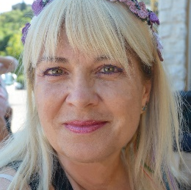
马维塞尔·耶纳（Mavisel Yener），1984年毕业于埃格大学牙科学院，著有 150 多本不同类型的文学书籍，毕生致力于儿童和青年文学，旨在带来高质量的作品。她创作的故事、童话和诗歌曾被收录在小学教科书中，还被翻译成多种语言，供全世界的儿童阅读。她的作品获得过许多奖项，包括2003年Tudem文学比赛一等奖，2018 年汉斯·克里斯蒂安·安徒生奖等。2022 年，她的作品还被提名为土耳其的阿斯特丽德·林格伦纪念奖（ALMA）。

居尔·萨勒（Gül Sarı），1988年出生于安卡拉。2010年从哈斯特帕大学（Hacettepe University）历史系毕业后，她创办了加齐大学（Gazi University）平面设计系。她现在是一名自由职业者，会做绘制插图和视频剪辑的工作。

内页插图：
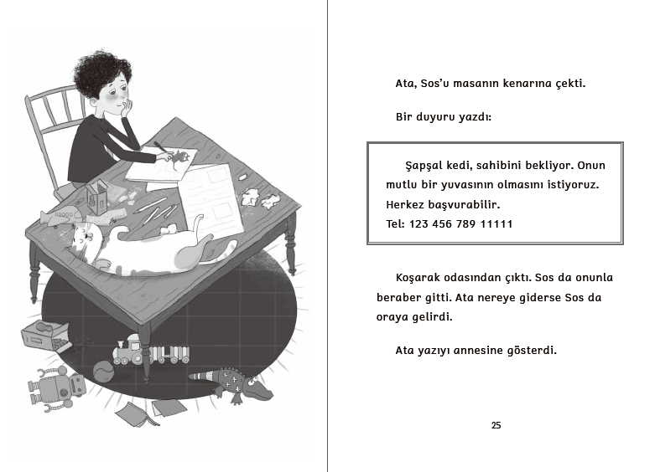

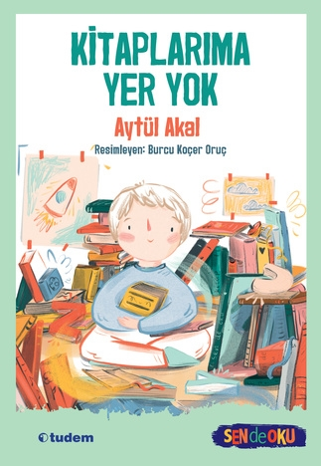
中文书名：《我的书没地方放了》（第八册）
英文书名：NO SPACE FOR MY BOOKS
作 者：Aytül Akal and Burcu Koçer Oruç
出 版 社：Tudem
代理公司：the Black Cat Agency/ ANA
页 数：56页
出版时间：2024年3月
代理地区：中国大陆、台湾
审读资料：电子稿
类 型：桥梁书

内容简介：

与他人分享总是会让自己也感到快乐……

《我的书没地方放了》由艾图尔·阿卡尔（Aytül Akal）所著，讲述的是生活中一件微不足道的小事。通过谈论一个非常爱书的小家伙的凌乱房间，为小读者们提出了有关于如何整理书柜的有效建议，同时还鼓励他们分享。这本可爱的书因插画家 Burcu Koçer Oruc 欢快的插图而生动起来，鼓励读者自己解决问题。

凯雷姆喜欢书，因为他觉得每本书都意味着一个新的发现，有着不同的意义，给他的生活增添了无尽的乐趣。但他把房间搞得太乱了，所有书都散落在不同的地方：地板上、洗衣机上、厨房里、客厅里，还有他的身边……他需要将那些散落在各处的书籍汇总、整理到一起，但如果书架上没有足够的空间怎么办？于是，凯雷姆从家人和朋友那里得到了许多有关于如何把书放在书架上的建议，但似乎都无济于事。直到爸爸妈妈提出了一个完美的解决方案，不止解决了凯雷姆没地方放书的问题，还让他学会了与他人分享，助人为乐......

作者简介：

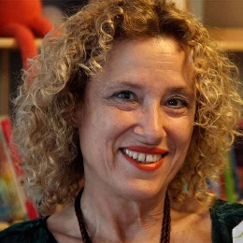
艾图尔·阿卡尔（Aytül Akal），1952年出生在伊兹密尔，儿时的梦想就是长大后成为一名作家或诗人。她毕业于伊兹密尔美国学院，1973年后，开始写作。她的故事、童话和诗歌曾发表在许多杂志和报纸上，并被纳入教科书。与此同时，她还会撰写专栏并进行采访。1982年，她出版了她的第一本诗集Kent Duygu；1991年，她的第一本儿童读物《不爱黑夜的男孩》出版后，她开始投身于儿童的神奇世界，专门为儿童和青少年写作。她试图通过举办会议和签名书籍为建立儿童阅读文化做出贡献。同时，她开发并开展了社会项目，致力于儿童的个性发展和自我认识。

2010年，她被儿童和青少年出版物协会提名为国际阿斯特丽德·林格伦纪念奖；2012年，在爱斯基基市儿童与青年文学大学参加第五届全国儿童与青年文学在世作家系列研讨会；2015年，凭借同年出版的16本译著，获得了土耳其出口商大会颁发的2015年度TET(土耳其电子技术)出口成就奖。她出版了180 多本书，其中包括故事、童话、诗歌、戏剧、小说等，大部分都已授权多个语区！

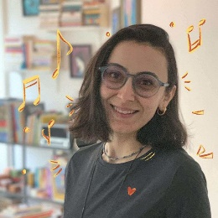
布尔·克赛尔·欧露可（Burcu Koçer Oruc），1989年2月出生于安卡拉，在METU环境工程学院完成了本科和研究生学习。在担任环境项目专家后，她继续了自己的插画家生涯，并坚持不懈地追求梦想。她目前居住在荷兰代尔夫特，在图画书和青年文学领域作画，除了数字插画，她还会用传统方法创作插画、雕塑和陶瓷。

内页插图：

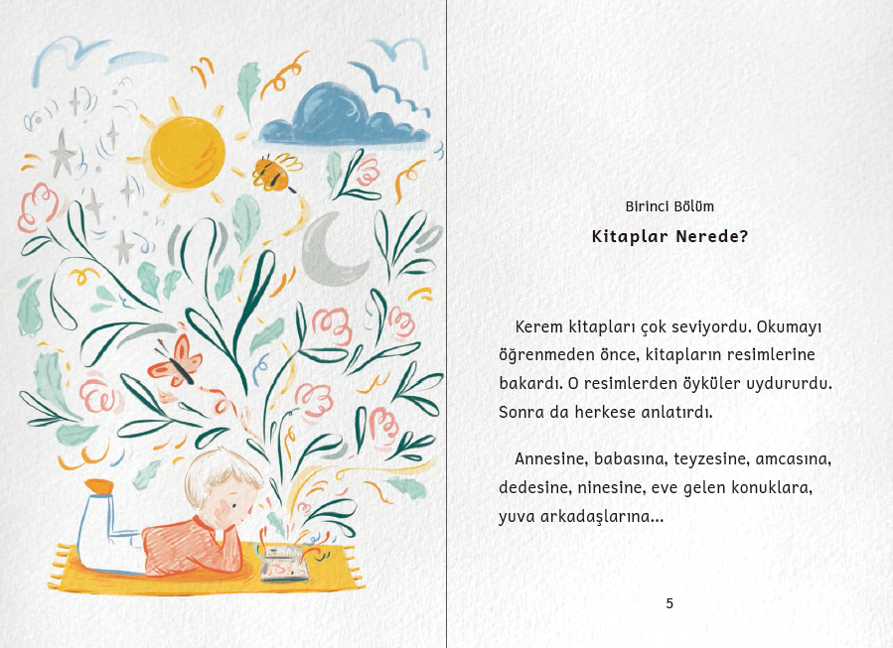

感谢您的阅读！
请将反馈信息发至：版权负责人
Email：Rights@nurnberg.com.cn
安德鲁·纳伯格联合国际有限公司北京代表处
北京市海淀区中关村大街在地图中查看甲59号中国人民大学文化大厦1705室, 邮编：100872
电话：010-82504106, 传真：010-82504200
公司网址：http://www.nurnberg.com.cn
书目下载：http://www.nurnberg.com.cn/booklist_zh/list.aspx
书讯浏览：http://www.nurnberg.com.cn/book/book.aspx
视频推荐：http://www.nurnberg.com.cn/video/video.aspx
豆瓣小站：http://site.douban.com/110577/
新浪微博：安德鲁纳伯格公司的微博_微博 (weibo.com)
微信订阅号：ANABJ2002

